Prueba

Análisis de seguridad en redes de datos

José Miguel Rivera

--------

1. Análisis de Tráfico con hping3 en Kali Linux

Utilizando Kali Linux, deberás realizar las siguientes actividades con la herramienta hping3:
● a) Crear un archivo de texto plano con información personal (nombre, curso, fecha)
● b) Utilizar hping3 para enviar diferentes tipos de paquetes a un host objetivo (puede ser google.com o la puerta de enlace local):
○ ICMP ping normal
○ TCP SYN a puerto 80
○ UDP a puerto 53
○ TCP con datos personalizados
● c) Documentar los comandos utilizados y explicar las diferencias en las respuestas
● d) Capturar el tráfico generado con Wireshark durante las pruebas

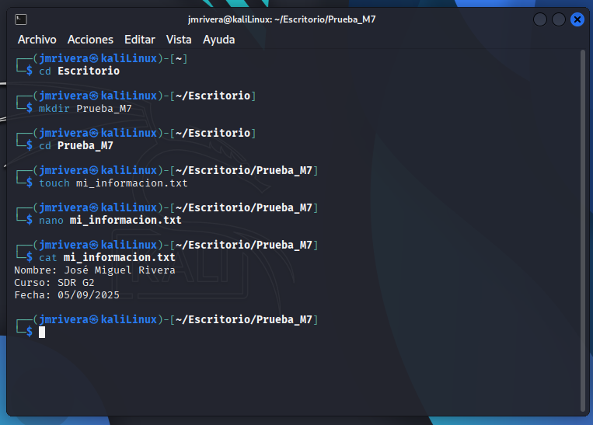

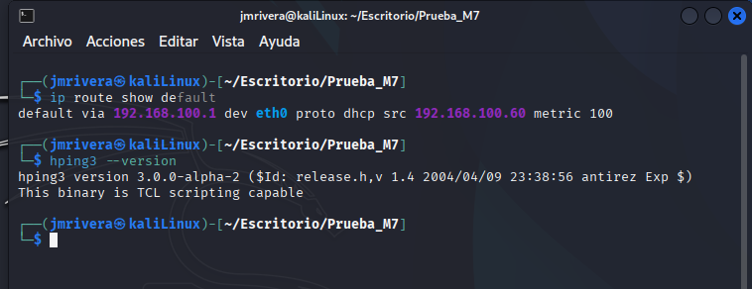
host 192.168.100.59 máquina virtual con sistema Debian13
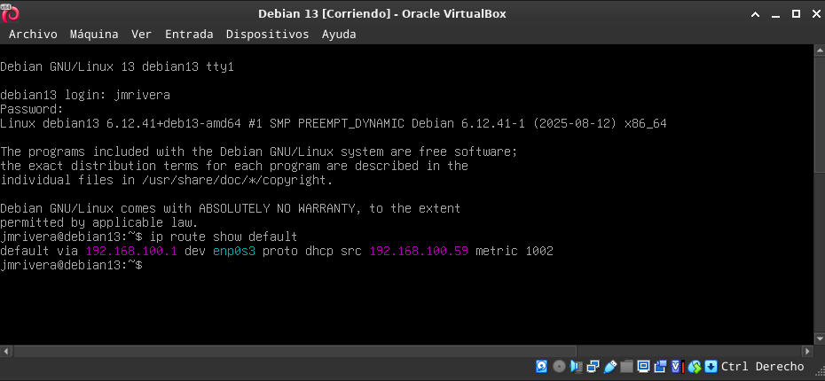
ICMP Ping normal
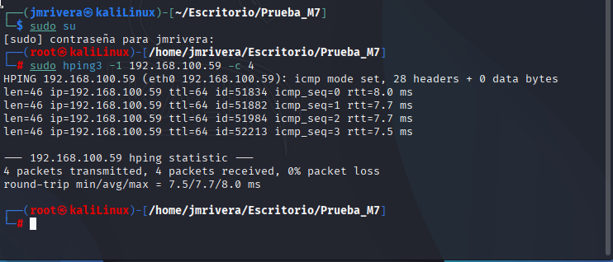
TCP SYN a puerto 80
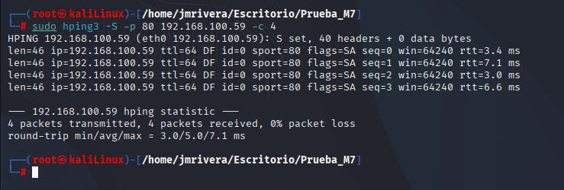

UDP a puerto 53
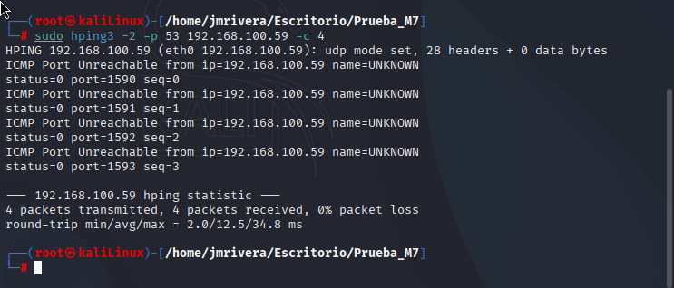
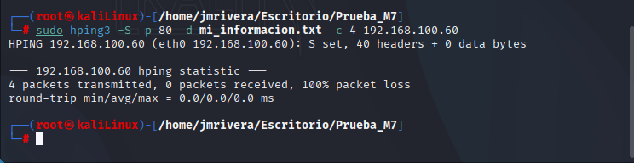
TCP a mi archivo
comandos realizados
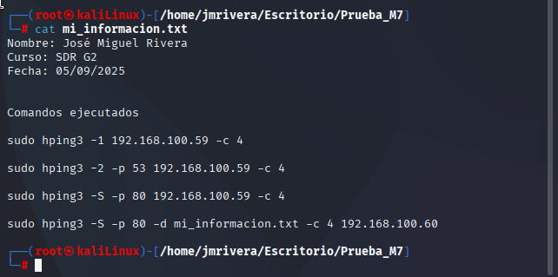

Capturando ICMP con Wireshark

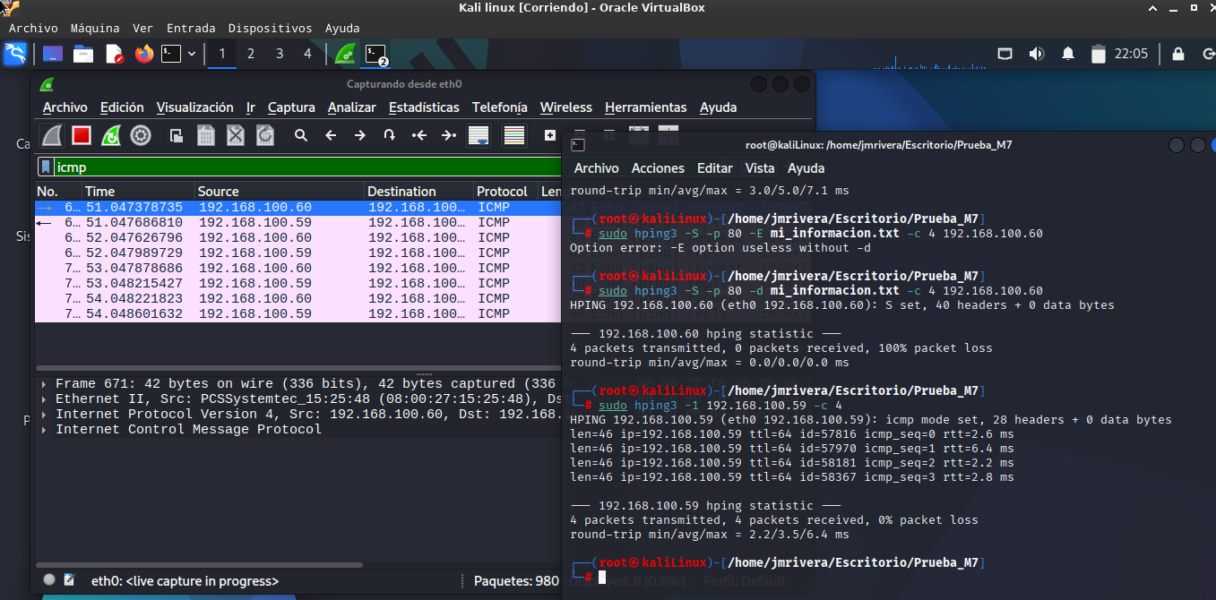
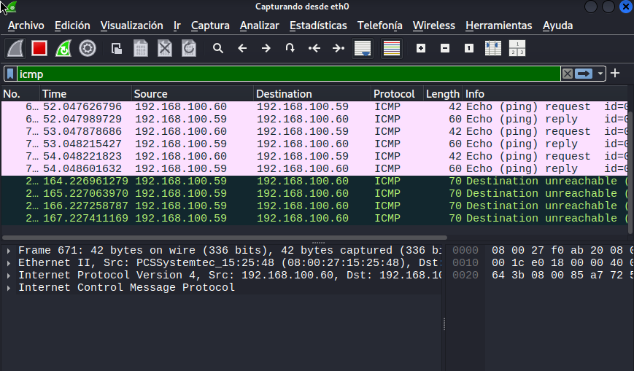

2. Captura y Análisis de Tráfico con Wireshark

Realizar una sesión de captura de tráfico de red durante 10-15 minutos mientras navegas por diferentes sitios web:

● a) Acceder a al menos 5 sitios web diferentes (incluir HTTP y HTTPS)

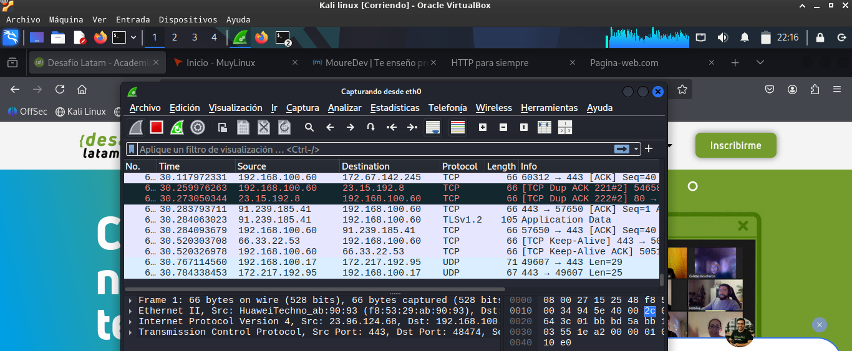

● b) Realizar una descarga de archivo pequeño

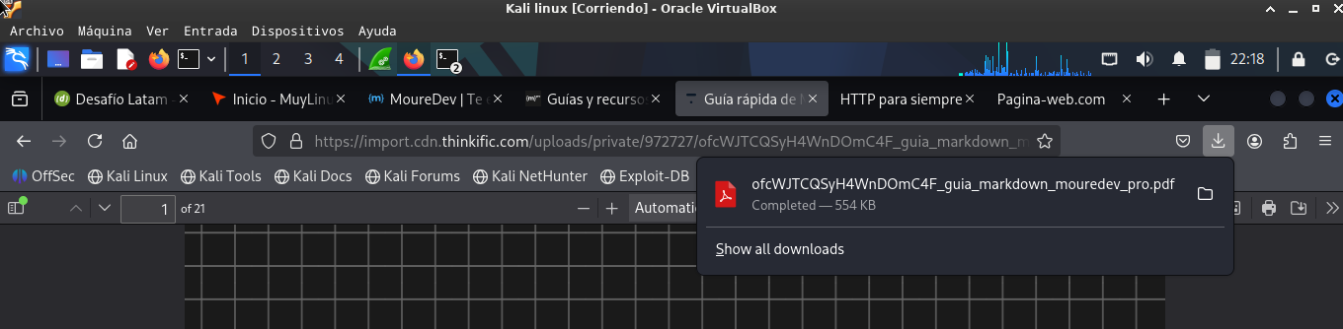

● c) Enviar un correo electrónico o usar una aplicación de mensajería

● d) Aplicar los siguientes filtros en Wireshark y documentar los resultados:
○ http - Tráfico HTTP

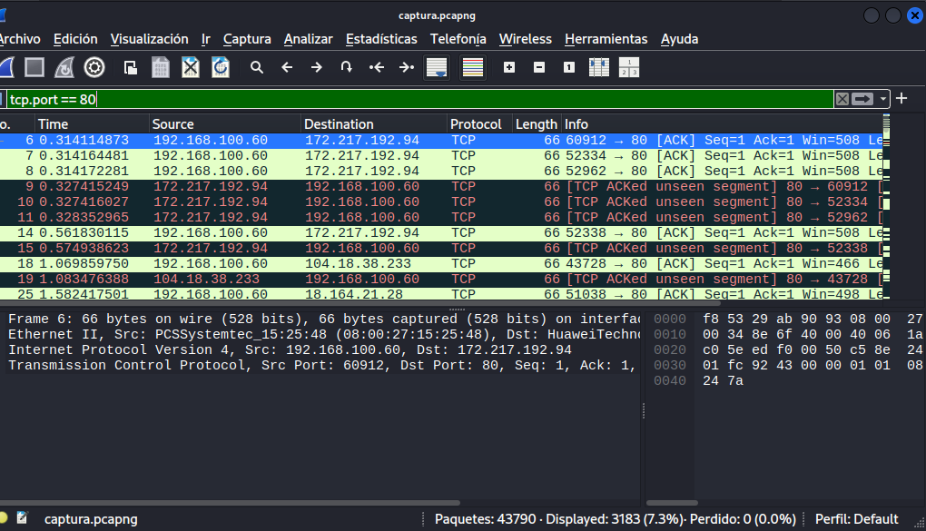
○ dns - Consultas DNS

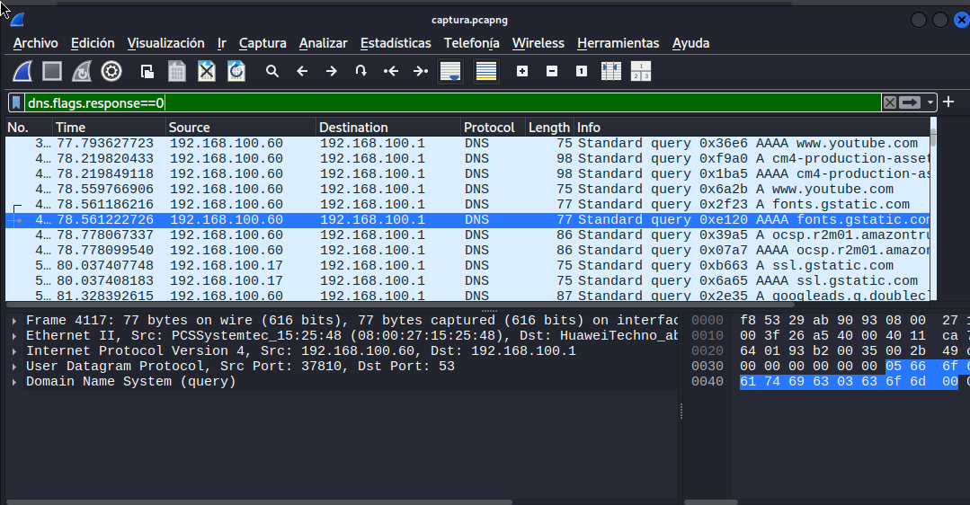

○ tcp.port == 443 - Tráfico HTTPS

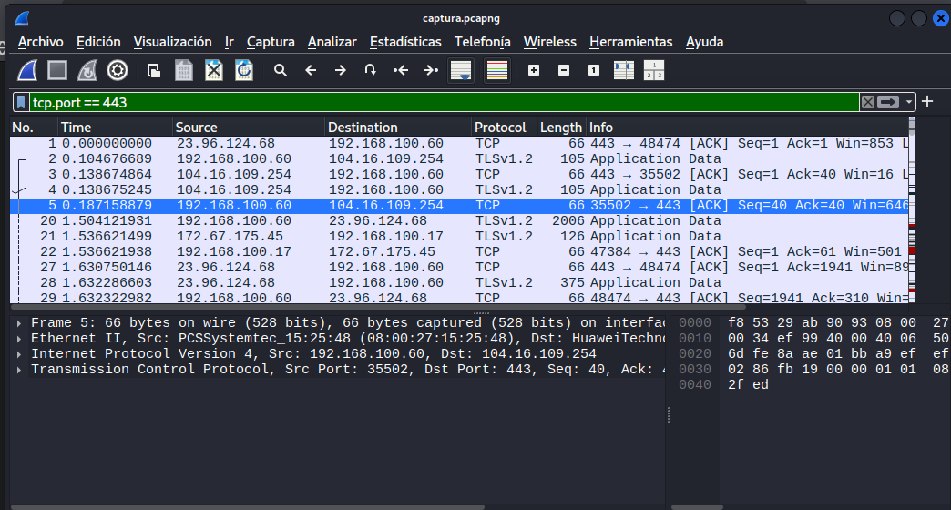

○ icmp - Tráfico ICMP

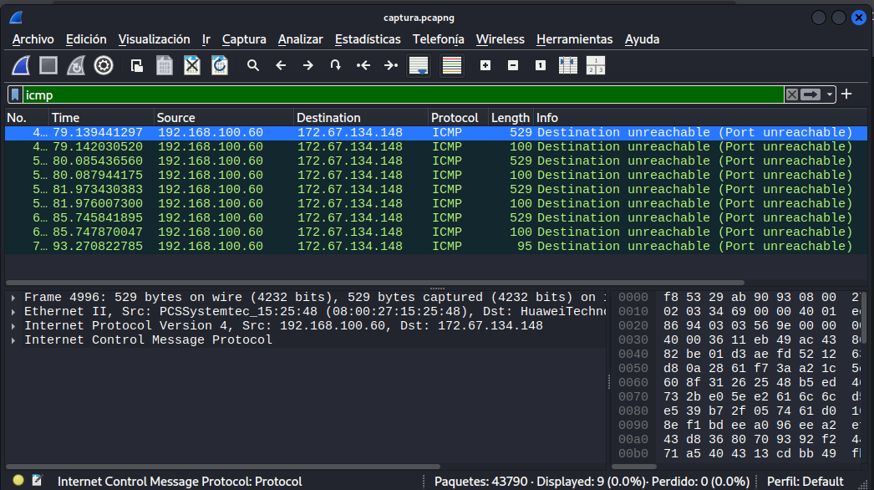

○ ip.addr == [tu_IP] - Todo el tráfico de tu máquina

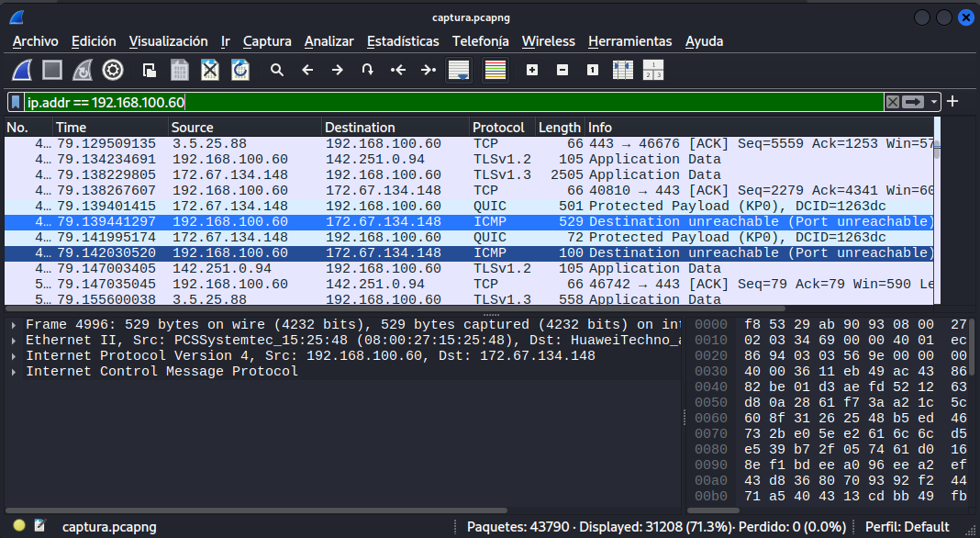

● e) Identificar y explicar: ○ Protocolos más utilizados ○ Direcciones IP de destino más frecuentes ○ Puertos más utilizados ○ Posibles vulnerabilidades observadas (tráfico no cifrado, etc.)

3. Análisis de Conectividad y Respuesta de Red Utilizando tanto hping3 como Wireshark:

● a) Realizar un análisis de conectividad a diferentes puertos de un servidor remoto:
○ Puerto 22 (SSH)
○ Puerto 80 (HTTP)
○ Puerto 443 (HTTPS)
○ Puerto 21 (FTP)

● b) Documentar qué puertos están abiertos, cerrados o filtrados
● c) Analizar los tiempos de respuesta y patrones de conectividad

Se ejecutan los comandos hacia el servidor remoto 192.168.100.60 (máquina Kali Linux)

- sudo hping3 -S -p 22 <TARGET> -c 3

- sudo hping3 -S -p 80 <TARGET> -c 3

- sudo hping3 -S -p 443 <TARGET> -c 3

- sudo hping3 -S -p 21 <TARGET> -c 3

-S para el flag SYN y verificar el estado del puerto
-p es el puerto
-c para el número de paquetes a enviar

